**하나님 나라가 러시아 땅에....러시아 로스토프 온돈 기도편지 - 장석천/장경희선교사**

2023 년 9 월 정기 기도편지 [https://joy24.net](https://joy24.net/)

**"또한 우리를 위하여 기도하되 하나님이 전도할 문을 우리에게 열어 주사 그리스도의 비밀을 말하게 하시기를 구하라 내가 이 일 때문에 매임을 당하였노라"(골 4:3)**

존귀하신 주님의 이름으로 문안드립니다. 하나님께서 인도하셨던 그 동안의 사역과 기도제목을 나누고자 합니다.

“그리스도안에서 자유”라는 주제로 **전교인 수련회**가 있었습니다. 특히 신앙이 약한 아프리카 유학생 그룹들이 거의 대부분 참석해서 은혜를 받는 시간을 갖게 되었고, 하늘의 은혜와 능력을 가로막는 견고한 진을 발견하고 깨뜨리는 과정을 통해 그리스도안에서 자유와 능력을 경험하는 특별한 수련회였습니다. 특히 마지막 날 설교시간에 과거 목회 때 몇 번 경험했던 주님의 임재의 상징인 강력한 달콤한 향기가 진동했고 기도할 때 육신의 치유와 성령님의 강한 만지심의 역사가 있었습니다. 주님과의 친밀한 교제를 통해 성령의 충만한 기름부음속에서의 사역의 중요성을 강하게 깨달은 집회였습니다. 성령의 기름부음의 능력이 젊은 현지 세대에게 전달되어서 이 마지막 시대에 부흥을 인도하는 영적지도자로 쓰임받는 주님의 놀라운 역사를 위해서, 먼저 선교사 자신이 말씀과 성령의 능력으로 충만하며 모든 사역이 주님과의 친밀함에서 흘러나도록 기도를 부탁드립니다.

작년에 이어 **어린이성경캠프**를 통해 참석한 아이들이 하나님의 말씀을 배우고 찬양과 기도의 능력을 경험하는 축복된 시간을 갖게 되어 감사드립니다. 아이들뿐만 아니라 교사와 아프리카 학생등의 보조교사, 식사 등으로 섬겼던 자원봉사자들에게도 큰 은혜와 기쁨의 시간이었습니다. 소망교회에서 은혜받고 변화되어서 이번 전교인수련회와 어린이성경캠프에 그룹리더와 보조교사 등으로 섬겨주었던 신실한 아프리카 학생들 중 세명이 학업을 마치고 졸업하여 자신들의 고국으로 돌아가게 되어 아쉽지만 아직 예수님을 믿지않는 남아있는 많은 아프리카 유학생들(모잠비크, 앙골라, 보츠와나 등)이 가정교회 그룹에 연결되고 있어서 이들이 소망교회를 통해 예수님을 만나서 성숙한 예수 제자로 변화되는 것이 큰 기도제목입니다.

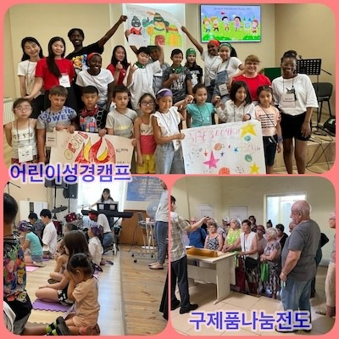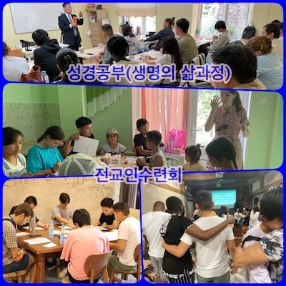

선교센터를 구입한지 20 년이 넘도록 해결하지 못했던 **가스난방작업**이 하나님의 비상한 간섭속에 시 기관의 특별한 제안으로 교회 체육관에 보일러실을 만들고 이 지역의 아파트에 난방을 공급하기로 해서 서류작업이 여름에 끝났습니다. 그런데 실제 작업을 하기 위한 준비작업들이 있어서 올해는 다시 석탄 보일러를 사용해야 하는 상황이라 급히 13 톤의 석탄을 구입해야만 했습니다. 내년에는 가스난방을 사용할 것을 기대하며 계속해서 순조로운 작업이 진행되도록 기도를 부탁드립니다.

현재 러시아의 특수군사작전으로 금융제재가 진행중이었지만 다행히 씨티은행에서 루블을 찾을 수 있었는데, 작년에 씨티은행이 러시아에서 철수한다는 뉴스가 있었고 최근에 이 도시에 있던 씨티은행이 문을 완전히 닫았습니다. 이 도시에서는 송금을 받거나 ATM 등에서 선교비를 받는 방법이 이제 완전히 닫힌 상태입니다. 11 월에 거주등록을 위해 비자여행을 해야 하는데, 공항이 폐쇄되어 기차타고, 비행기타고 가장 가까운 나라인 아르메니아로 다녀와야 하는데 여러 여건이 어려워서 3 개월 **조기안식년(본국사역)**을 청원하여 11 월부터 안식년 허락을 받았습니다. 지난 안식년에는 로스토프에 온 지 얼마 되지 않았고 섬길 사역자가 없어서 3 개월 정도의 짧은 안식년을 가졌는데 그동안 주님의 은혜로 신학교사역을 통해 안식년 사역기간에 섬길 사역자들이 세워져서 감사를 드립니다. 줌으로 소통하며 함께 사역을 돕고 기도하겠지만 안식년 기간에 현지인 사역자들이 사역을 잘 감당하며 신실한 일꾼으로 세워지는 귀한 축복의 시간이 되도록 기도를 부탁드립니다.

이번 안식년 기간에 정기후원교회가 연결되기를 위해 기도하고 있습니다. 현재 미주지역의 후원교회가 충분하지 않은 상태입니다(1 개의 2 후원교회, 2 개의 3 후원교회). 선교비의 대부분은 생활비보다 교회사역지원과 현지사역자 후원비 지원으로 지출됩니다. 현재 교회헌금으로 아직 교회재정 자립이 어렵기 때문에 아직은 선교사의 재정도움이 필요한 상태이며, 특히 몇명의 러시아목사와 현지인 사역자 생활비를 지원하고 있는데 충분치 않은 상황이라 이번 안식년 기간에 선교사 **후원교회**가 연결되도록 기도를 부탁드립니다.

오랫동안 러시아 군에서 장교로 근무했었고 올해 저희 성경대학을 졸업한 4 자녀의 아빠 알렉산드르 사역자가 특수 군사작전 징집 대상이 되어 담당자가 징집서류를 갖고 집에 직접 찾아와 당장 징집당할 위기에 처했었는데, 우리 성경대학 졸업장을 보여주며 전임사역자임을 말해서 징집에서 면제받게 되어 징집위기에서 벗어날수 있게 되어 천만 다행이며 하나님께 감사했습니다. 또한 여름에 잠시 상트페테르부르크에 방문했었는데 많은 성도들이 해외로 한국으로 징집을 피해 러시아를 떠난 것을 보면서 생각보다 이 전쟁이 많은 사람들에게 영향을 미치고 있음을 보았습니다.

이 러시아 특수군사작전이 속히 끝나고 이 땅 위에 치유와 회복과 평화가 임하도록 계속해서 기도를 부탁드립니다. 전쟁으로 인해 평탄치 않은 일상이지만 여전히 주님은 우리를 통해 자신의 일을 행하고 계심을 믿습니다. 러시아 선교동역에 감사드리며….

2023 년 9 월 29 일 장석천 장경희선교사(누리, 하리)

**기도제목**

1. 각 가정교회를 통해 전도의 풍성한 열매가 맺게 하소서. 특히 아프리카 유학생 그룹의 초신자들이 교회에 잘 정착하고 예수님을 영접하고 예수의 제자가 되게 하소서.
2. 정기적인 전도모임(구제품나눔전도와 거리전도)과 영어학교를 통해서 구원의 열매가 있게 하소서.
3. 안식년(본국사역) 기간동안 회복과 차기사역의 준비를 지혜롭게 잘 할 수 있도록, 특히 후원교회가 잘 연결되어 재정적인 필요들이 채워지게 하소서.